Методический анализ результатов BПP по учебному предмету

БИОЛОГИЯ

по программе 6 класса

  - Количество участников BПP по учебному предмету (за последние 3 года)

Таблица 1
Участники BПP | 2019 чел. | 2020 чел. |  | 2021 чел.
 | Пермский край |  | ЛГО | Пермский край | ЛГО
Обучающиеся текущего года | 24898 | 22246 | 567 | 13837 | 384

  - Основные результаты BПP по предмету

    - Динамика результатов BПP по предмету за 3 года
Таблица 2
 | 2019 г. |  | 2020 г. |  |  |  | 2021 г
 | Пермский край |  | Пермский край |  | ЛГО |  | Пермский край |  | ЛГО
 | чел. | % | чел. | % | чел. | % | Чел. | % | Чел. | %
Получили «2» | 2966 | 12,6 | 6135 | 30,85 | 192 | 33,86 | 2657 | 19.2 | 133 | 34,68
Получили «3» | 10269 | 43,4 | 10869 | 54,66 | 314 | 55,38 | 7291 | 52,69 | 197 | 51,18
Получили «4» | 9203 | 39 | 2628 | 13,22 | 60 | 10,58 | 3512 | 25,38 | 53 | 13,8
Получили «5» | 1181 | 5 | 253 | 1,27 | 10 | 0,18 | 376 | 2,72 | 1 | 0,34

1.2.2Гистограмма распределения первичных баллов по предмету в 2021 году

Рекомендации по переводу первичных баллов в отметки по пятибалльной шкале
Таблица 3
Отметка по пятибалльной  шкале | «2» | «3» | «4» | «5»
Первичные баллы | 0-11 | 12-17 | 18-23 | 24-28

    - Сравнение полученных отметок с отметками по журналу
Таблица 4
Группы участников | Пермский край 2020 |  | ЛГО |  | Пермский край  2021 |  | ЛГО
 | Кол-во  участников | % | Кол-во  участников | % | Кол-во  участников | % | Кол-во  участников | %
Понизили (Отметка < Отметка по журналу) % | 16179 | 74,61 | 440 | 77,6 | 7682 | 56,27 | 176 | 59,46
Подтвердили (Отметка = Отметке по журналу) % | 5243 | 24,18 | 122 | 21,52 | 5424 | 39,95 | 112 | 37,84
Повысили (Отметка > Отметка по журналу) % | 262 | 1,21 | 5 | 0,88 | 516 | 3,78 | 8 | 2,7
Вceгo | 21684 | 100 | 567 | 100 | 13652 | 100 | 296 | 100

Гистограмма сравнения полученных отметок с отметками по журналу

1.3 ВЫВОДЫ о характере изменения количества участников BПP по предмету и о характере результатов BПP по предмету в 2021 году (в динамике, если анализ BПP проводился в прошлые годы)
Результаты BПP 2020 года оказались ожидаемо ниже, чем в предыдущие годы. Увеличилось количество участников BПP, получивших оценку «2» на 24,02% (с 6,4% в 2019 году до 30,42% в 2020 году Пермский край, в ЛГО до 33,86% (на 3,44% выше, чем в Пермском крае). Количество участников, получивших оценку «3» тоже увеличивается на 13,74% (с 37,9% в 2019 до 51,64 в 2020 году Пермский край, в ЛГО до 55,38% (на 3,74% выше, чем в Пермском крае). Уменьшилось количество участников BПP, получивших оценку «4» на 29,74% (с 46,6% в 2019 году до 16,86% в 2020 году, Пермский край, в ЛГО до 10,58% (на 6,28% ниже, чем в Пермском крае). Учащихся, получивших оценку «5» тоже стало меньше на 7,02% (с 9,1% в 2019 году до 1,08 в 2020 году, Пермский край, в ЛГО до 0,18% (на 0,9% ниже, чем в Пермском крае).
Результаты ВПР 2021 года остались почти на уровне 2020 года (в ЛГО). Уменьшилось количество участников ВПР, получивших оценку «2» на 11.22% в Пермском крае (с 30.42% до 19.2%), а в ЛГО – увеличилось на 0.82% в сравнении с 2020 (с 33.86% до 34.68%), но в ЛГО на 15.48% больше не справившихся, чем в Пермском крае в 2021 году. Количество участников, получивших оценку «3» осталось на уровне 2020 года: Пермский край (51.64% - в 2020г, 52.69% - в 2021г), а в ЛГО на 4.2% уменьшилось учащихся (с 55,38% до 51,18%). Увеличилось количество участников ВПР, получивших оценку «4» на 8.52% Пермский край (с 16.86% в 2020 до 25.38% в 2021), в ЛГО – увеличилось на 3.22% (с 10.58% в 2020 до 13.8% в 2021). Учащихся, получивших оценку «5» увеличилось на 1.64% в Пермском крае (с 1.08% 2020 до 2.72% в 2021), в ЛГО увеличилось на 0.16% (с 0.18% 2020 до 0.34% в 2021).

2.1 Анализ результатов выполнения отдельных заданий или групп заданий по предмету

2.1.1.Краткая характеристика КИМ по предмету
Вариант проверочной работы состоит из 10 заданий, которые различаются по содержанию и характеру решаемых обучающимися задач. Из 10 заданий три (3, 4 и 8) повышенного уровня сложности, остальные 7 заданий проверяют базовые предметные и метапредметные знания и умения.
Задания 1, 3, 5, 9, 10 проверяют знания и умения обучающихся работать с изображениями биологических объектов, схемами, моделями, таблицами с целью охарактеризовать их по предложенному плану и продемонстрировать уровень сформированности предметных биологических знаний и практических умений.
Задание 2 проверяет знания строения и функции тканей и органов цветковых растений.
Задание 4 предполагает работу по восстановлению текста биологического содержания с помощью избыточного перечня терминов и понятий.
Задание 6 проверяет знания строения органов и их видоизменений цветковых растений. Задание 7 проверяет умение работать с данными, представленными в табличной форме.
Задание 8 проверяет умение обучающихся формулировать гипотезу биологического эксперимента, оценивать полученные результаты и делать обоснованные выводы.
Максимальный балл за выполнение работы — 28.
На выполнение проверочной работы дается 45 минут.
На проверочной работе по учебному предмету «Биология» разрешается использовать линейку. Специальная подготовка к проверочной работе не требуется.

2.1.2 Статистический анализ выполняемости заданий и групп заданий проверочной работы в 2021 году
Выполнение заданий Таблица 5
Группы участников |  | Пермский край | ЛГО
КОЛ-ВО ОО |  | 375 | 5
Кол-во участников |  | 13837 | 384
задание | Максимальный  балл | % выполнения заданий
1.1 | 1 | 57,23 | 40,63
1.2 | 1 | 33,41 | 18,75
1.3 | 1 | 42,37 | 33,07
2. l | 1 | 52,08 | 46,88
2.2 | 1 | 39,37 | 20,05
3.1 | 1 | 53,75 | 40,89
3.2 | 1 | 35,59 | 27,08
3.3 | 1 | 25,82 | 13,54
3.4 | 1 | 24,64 | 18,49
4 | 2 | 45,09 | 36,46
5.1 | 2 | 62,12 | 51,3
5.2 | 1 | 39,99 | 28,39
5.3 | 1 | 35,11 | 21,88
6 | 1 | 52,59 | 30,47
7 | 2 | 81,63 | 79,56
8.1 | 1 | 46,67 | 42,97
8.2 | 1 | 43,42 | 41,15
8.3 | 2 | 20,33 | 14,97
9 | 2 | 53,4 | 43,62
10K1 | 2 | 88,87 | 88,54
10K2 | 2 | 84,72 | 80,99

2.1.3Достижение планируемых результатов
Таблица 6
 | Блоки ПOOП обучающийся научится / получит возможность научиться или проверяемые требования (умения) в соответствии с ФГОС (ФК ГОС) |  | Макс балл |  | Пермский край |  | ЛГО
 | Вceгo участников |  |  |  | 13837 |  | 384
 | l.l. Свойства живых организмов их проявление у растений. Жизнедеятельность цветковых растений  Формирование первоначальных систематизированных представлений о биологических объектах, процессах, явлениях, закономерностях;  овладение понятийным аппаратом биологии |  | 1 |  | 57,23 |  | 40,63
 | 1.2. Свойства живых организмов их проявление у растений. Жизнедеятельность цветковых растений  Формирование первоначальных систематизированных представлений о биологических объектах, процессах, явлениях, закономерностях; овладение понятийным аппаратом биологии |  | 1 |  | 33,41 |  | 18,75
 | 1.3. Свойства живых организмов их проявление у растений. Жизнедеятельность цветковых растений  Формирование первоначальных систематизированных представлений  о биологических объектах, процессах, явлениях, закономерностях;  овладение понятийным аппаратом биологии |  |  |  | 42,37 |  | 33,07
 | 2.1. Царство Растения. Органы цветкового растения. Жизнедеятельность цветковых растений  Умение определять понятия, создавать обобщения, устанавливать  аналогии, классифицировать, самостоятельно выбирать основания И  критерии для классификации |  | 1 |  | 52,08 |  | 46,88
 | 2.2. Царство Растения. Органы цветкового растения. Жизнедеятельность цветковых растений  Умение определять понятия, создавать обобщения, устанавливать  аналогии, классифицировать, самостоятельно выбирать основания и критерии для классификации |  | 1 |  | 39,37 |  | 20,05
 | 3.1. Микроскопическое строение растений  Приобретение опыта использования методов биологической науки и проведения несложных биологических экспериментов для изучения живых организмов и человека |  |  |  | 53,75 |  | 40,89
 | 3.2. Микроскопическое строение растений  Приобретение опыта использования методов биологической науки и проведения несложных биологических экспериментов для изучения живых организмов и человека |  | 1 |  | 35,59 |  | 27,08
 | 3.3. Микроскопическое строение растений  Приобретение опыта использования методов биологической науки и проведения несложных биологических экспериментов для изучения живых организмов и человека |  | 1 |  | 25,82 |  | 13,54
 | 3.4. Микроскопическое строение растений  Приобретение опыта использования методов биологической науки и проведения несложных биологических экспериментов для изучения живых организмов и человека |  | 1 |  | 24,64 |  | 18,49
 | 4. Клеточное строение организмов. Многообразие организмов. Царство Растения. Органы цветкового растения. Микроскопическое строение растений. Жизнедеятельность цветковых растений Смысловое чтение |  | 2 |  | 45,09 |  | 36,46
 | 5.1. Царство Растения. Органы цветкового растения.  Умение определять понятия, создавать обобщения, устанавливать аналогии, классифицировать, самостоятельно выбирать основания и критерии для классификации |  | 2 |  | 62,12 |  | 51,3
 | 5.2. Царство Растения. Органы цветкового растения.  Умение определять понятия, создавать обобщения, устанавливать аналогии, классифицировать, самостоятельно выбирать основания и критерии для классификации |  | 1 |  | 39,99 |  | 28,39
 | 5.3. Царство Растения. Органы цветкового растения. Умение определять понятия, создавать обобщения, устанавливать аналогии, классифицировать, самостоятельно выбирать основания и критерии для классификации |  | 1 |  | 35,11 |  | 21,88
 | 6. Органы цветкового растения. Микроскопическое строение растений. Жизнедеятельность цветковых растений  Умение определять понятия, создавать обобщения, устанавливать аналогии, классифицировать, самостоятельно выбирать основания и критерии для классификации |  | 1 |  | 52,59 |  | 30,47
 | 7. Царство Растения Органы цветкового растения Умение устанавливать причинно-следственные связи, строить логическое рассуждение, умозаключение (индуктивное, дедуктивное и по аналогии) и делать выводы |  | 2 |  | 81,63 |  | 79,56
8.1. Свойства живых организмов (структурированность, целостность,  обмен веществ, движение, размножение, развитие, раздражимость, приспособленность), их проявление у растений  Умение устанавливать причинно-следственные связи, строить логическое рассуждение, умозаключение (индуктивное, дедуктивное и по аналогии) и делать выводы. Приобретение опыта использования методов биологической науки и проведения несложных биологических экспериментов для изучения живых организмов и человека |  | 1 |  | 46,67 |  | 42,97
8.2. Свойства живых организмов (структурированность, целостность,  обмен веществ, движение, размножение, развитие, раздражимость, приспособленность), их проявление у растений  Умение устанавливать причинно-следственные связи, строить логическое рассуждение, умозаключение (индуктивное, дедуктивное и по аналогии) и делать выводы. Приобретение опыта использования методов биологической науки и проведения несложных биологических экспериментов для изучения живых организмов и человека |  | 1 |  | 43,42 |  | 41,15
8.3. Свойства живых организмов (структурированность, целостность,  обмен веществ, движение, размножение, развитие, раздражимость, приспособленность), их проявление у растений  Умение устанавливать причинно—следственные связи, строить логическое рассуждение, умозаключение (индуктивное, дедуктивное и по аналогии) и делать выводы. Приобретение опыта использования методов биологической науки и проведения несложных биологических экспериментов для изучения живых организмов и человека |  | 2 |  | 20,33 |  | 14,97
9. Органы цветкового растения  Умение определять понятия, создавать обобщения, устанавливать аналогии, классифицировать, самостоятельно выбирать основания и критерии для классификации |  | 2 |  | 53,4 |  | 43,62
10.1. Приемы выращивания, размножения растений и ухода за ними.  Умение создавать, применять и преобразовывать знаки и символы, модели и схемы для решения учебных и познавательных задач |  | 2 |  | 88,87 |  | 88,54
10.2. Приемы выращивания, размножения растений и ухода за ними.  Умение создавать, применять и преобразовывать знаки и символы, модели и схемы для решения учебных и познавательных задач |  | 2 |  | 84,72 |  | 80,99

2.1.4 Содержательный анализ выполнения заданий КИМ BПP
Задание 1 направлено на выявление умения описывать биологический процесс. С заданием 1.1, которое проверяет умение по рисунку (схеме) выделять существенные признаки процесса справились 40,63% учащихся. Но вторая часть этого задания 1.2 вызвала затруднения у всех категорий учащихся с разным уровнем подготовки. Вceгo 18,75% учащихся смогли определить область биологии, в которой изучается данный процесс. Задание 1.3 также показало незнание механизмов (условий) протекания процесса (33,07% ответили верно).
Необходимо формировать у учащихся первоначальные систематизированные представления о биологических объектах, понимание процессов, явлений, закономерностей.
Пример.’ 1. На представленном ниже рисунке ученик зафиксировал в виде схемы один из процессов жизнедеятельности растений. Рассмотрите схему и ответьте на вопросы.

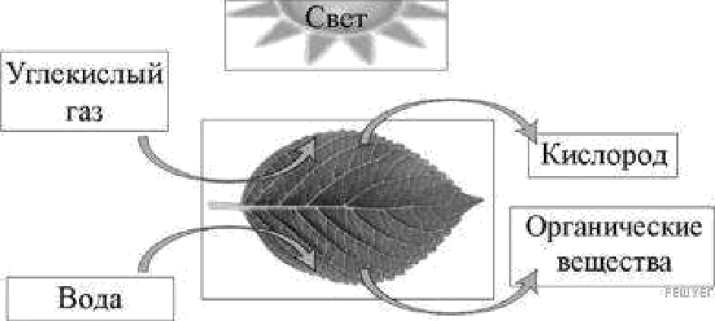
7. 1. Как называют данный npoцecc?
Ответ. Фотосинтез
Знание в области какой ботанической науки позволит ученику изучить данный процесс?
Ответ. Физиология растений
Какой клеточный пигмент обеспечивает данный процесс? Ответ. Хлорофилл
Задание 2 проверяет знания органов цветкового растения, жизнедеятельность цветковых растений.
Проверяемые требования к уровню подготовки — это умение определять понятия, создавать обобщения, устанавливать аналогии, классифицировать, самостоятельно выбирать основания и критерии для классификации. Эти же требования проверяются в задании 5 и 6. В 5.1 с определением части изображённого органа растения справились 51,3% учащихся, а с заданием 5.2 и 5.3, где надо было указать функцию части и её значение в жизни растения справились 28,39% и 21,88% учащихся. С заданием 2. l, где надо выбрать ответ из числа предложенных - 46,88% показали умения работать с тестовыми заданиями с выбором одного ответа. А вот с заданием 2.2, где необходимо самостоятельно сформулировать функцию определённой ткани, справились всего 20,05⁰/o учащихся.
Пример: 2. В приведённой ниже таблице между позициями первого и второго столбцов имеется взаимосвязь.
Целое | Часть
Образовательная ткань | камбий
Покровная ткань

Какое понятие следует вписать на место пропуска в этой таблице?
1.кожица
2.сосуды
3.ситовидные трубки
4.древесные волокна
Какую фvнкцию выполняет камбий у растений? Ответ: pocm стебля в ширину
Пример. 5.2. Какую фvнкцию в цветке выполняет завязь? Ответ. защита семязачатка
5.3. Назовите клетку, которая образуется в завязи. Ответ. яйцеклетка
В третьем задании повышенного уровня сложности учащиеся должны были показать свои знания в
области микроскопического строения растений, умения в использовании методов биологической науки и проведении несложных биологических экспериментов для изучения живых организмов. Если указать структуру клетки по рисунку смогли 40,89% детей, то функцию этой структуры смогли назвать всего лишь 27,08% учащихся. Более сложный микроскопический объект и принадлежность его к определённой ткани смогли определить только 13,54% и 18,49% учащихся. Это говорит о низком уровне подготовки детей по данным вопросам, о неумении работать с рисунками, сопоставлять структуру и ткань, к которой она относится.
Пример: 3.1. Рассмотрите рисунок растительной клетки (рис. 1). Какая структура клетки обозначена на рисунке буквой А?
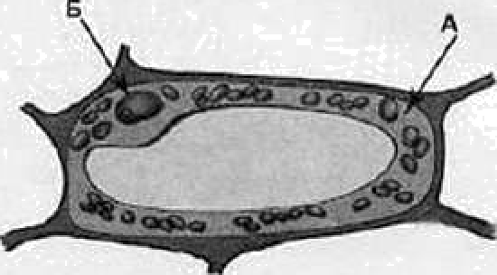
Ответ: цитоплазма
Каково значение этой структуры в жизнедеятельности клетки? Ответ: перемещение веществ в клетке или среда для протекания реакций
Ольга рассмотрела кожицу листа одуванчика под микроскопом и сделала рисунок
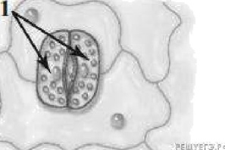

Что она изобразила на рисунке под цифрой 1? Ответ. Устьице или замыкающие клетки
К какой ткани относятся изображённые на рисунке (рис. 2) клетки? Ответ: покровная ткань
В 4 задании повышенного уровня сложности только 36,46% учащихся справились со смысловым чтением, где надо было вставить пропущенные слова в текст из числа предложенных. Подобное задание встречается и в ОГЭ по биологии. Необходимо не только владеть теоретическим материалом, но и уметь внимательно читать и понимать прочитанное.
Задание 8 повышенного уровня сложности проверяет умение устанавливать причинно- следственные связи, строить логическое рассуждение, умозаключение (индуктивное, дедуктивное и по аналогии) и делать выводы. Для решения заданий такого типа необходим опыт использования методов биологической науки и проведения несложных биологических экспериментов для изучения живых организмов. В задании 8.1и 8.2 ( 42,97% и 41,15 % учащихся ответили верно) надо было определить какие цели ставит экспериментатор или какой фактор влияет на данный эксперимент. С заданием 8.3, где надо было указать дополнительные условия или сделать соответствующие выводы, справились всего 14,97% учащихся. Это говорит о том, что у детей отсутствуют практические навыки, умения проводить анализ виртуального и реального экспериментов, формулировать гипотезу, ставить цель, описывать результаты, делать выводы на основании полученных результатов.

Пример: известно, что все организмы дышат. Apmyp решил проверить, при каких условиях происходит этот процесс, проведя следующий опыт. Он взял два одинаковых сосуда, в которые налил воду, содержавшую немного растворённых минеральных веществ. В каждый сосуд он поместил npopocmки фасоли. Затем плотно закрыл крышками сосуды, чтобы в них не проникал воздух. Раствор в первом сосуде Apmyp ежедневно насыщал воздухом с помощью пульверизатора. Через некоторое время растение во втором сосуде погибло.
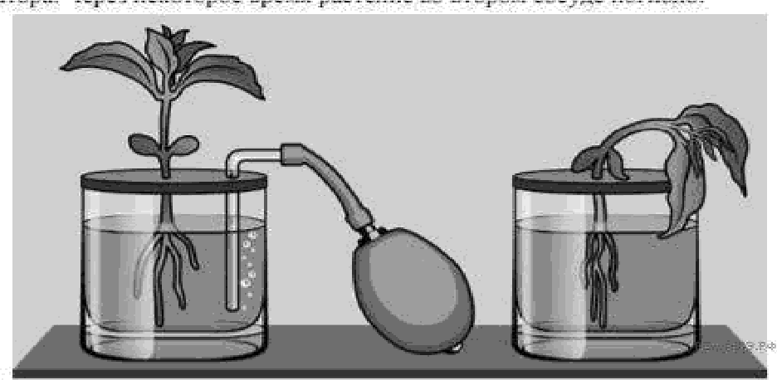
Влияние какого условия на существование проростков фасоли исследовал Apтyp? Ответ. Влияние воздуха или кислорода
Чем условия опыта в одном сосуде отличались от условий в другом?
Ответ. В раствор в одном сосуде поступал воздух или кислород, а в другом — нет
Какой газ обеспечил жизнедеятельность одного из проростков фасоли? Обоснуйте свой ответ.
Обоснование, например: кислород обеспечивает дыхание, в результате выделяется энергия, необходимая для жизнедеятельности растения.
2.2 ВЫВОДЫ:
- Перечень элементов содержания / умений и видов деятельности, усвоение которых всеми школьниками ЛГО в целом можно считать достаточным (в соответствии с требованиями ФГОС).
1.Умение определять простейшие признаки процессов, органы, объекты по рисунку.
2.Умение работать с тестами, в которых требуется выбор одного верного ответа.
3.Умение извлекать информацию, представленную в табличной форме и делать умозаключение на основе сравнения.
4.Умение проводить описание биологического объекта по имеющимся моделями (схемам), на примере описания листа или побега.
5.Применять и преобразовывать символы и знаки в слова для решения познавательных задач, в частности сравнивать условия содержания комнатных растений.
- Перечень элементов содержания / умений и видов деятельности, усвоение которых всеми школьниками ЛГО в целом, школьниками с разным уровнем подготовки нельзя считать достаточным (в соответствии с требованиями ФГОС ).
1.Трудности в понимании механизмов (условий) протекания жизненных процессов, функционировании живых систем.
2.Умение читать и понимать текст биологического содержания, где от обучающегося требуется, воспользовавшись перечнем терминов или понятий, записать в текст недостающую информацию.
3.Определять значение микроскопических объектов, знание растительной ткани, к которой этот микроскопический объект следует отнести.
4.Умение проводить анализ виртуального эксперимента, формулировать гипотезу, ставить цель, описывать результаты, делать выводы на основании полученных результатов.
5.Умение устанавливать причинно-следственные связи, строить логическое рассуждение, умозаключение (индуктивное, дедуктивное и по аналогии) и делать выводы.

2.3РЕКОМЕНДАЦИИ
На уроках биологии необходимо большее внимание уделять исследовательской деятельности учащихся, в которой формируются умения выдвигать гипотезы, предположения, устанавливать причинно-следственные связи, наблюдать за результатами и делать правильные выводы.
Изменить подходы к практическим и лабораторным работам. При изучении микропрепаратов уделять внимание виду препарата (продольный/поперечный срез, вид сверху/снизу), использовать методы моделирования микрообъектов. Использовать виртуальные опыты и эксперименты для решения практических задач.
Включать в программный материал проблемные задачи, которые заставляют детей думать и учат применять знания, полученные ранее и не только на уроках биологии.
Использовать на уроках разнообразные формы работы с текстами и рисунками. Учить детей осмысленно подходить к составлению схем, таблиц, моделей.
Использовать открытые банки заданий BПP для составления заданий к урокам, тематических проверочных и контрольных работ.
Использовать разработанные ФГБОУ ФИПИ универсальные кодификаторы распределенных по классам проверяемых элементов содержания и требований к результатам освоения основной образовательной программы основного общего образования https://fipi.ru/metodicheskavakopilka/univers-kodifikatory-oko
Обязательно включать в программный материал уроки по повторению и обобщению материала.
Методическим службам и объединениям обращать больше внимание на методику преподавания предмета и изменение подходов к преподаванию через исследовательскую деятельность, формирование функциональной грамотности школьников.
Составители отчета:
ФИО специалиста, выполнявшего анализ результатов BПP по предмету | место работы, должность
Янгол Елена Викторовна | МБОУ «СОШ №7» г. Лысьва, учитель биологии

